编号：

**公交智能管理平台**

**详细设计书**

济南数维信息科技有限公司

二O一八年12月

3系统常量表SystemCommon

|  |  |  |  |  |
| --- | --- | --- | --- | --- |
| 序号 | 字段名称 | 字段类型 | 字段长度 | 备注 |
| 1 | Id | Int |  |  |
| 2 | Guid | Varchar | 36 | 唯一标识 |
|  | Code | Varchar | 20 | 编码 |
|  | PCode | Varchar | 20 | 父编码 |
|  | Name | Varchar | 50 | 名称 |
|  | Description | Varchar | 200 | 描述 |

公共信息发布表PublicInfo

|  |  |  |  |  |
| --- | --- | --- | --- | --- |
| 序号 | 字段名称 | 字段类型 | 字段长度 | 备注 |
| 1 | Id | Int |  |  |
| 2 | Guid | Varchar | 36 | 唯一标识 |
|  | Title | Varchar | 200 | 信息标题 |
|  | Content | Varchar | 2000 | 信息内容 |
|  | UserGuid | Varchar | 36 | 信息发布人 |
|  | PubDate | Date |  | 发布日期 |

4公交公司表BusCompony

|  |  |  |  |  |
| --- | --- | --- | --- | --- |
| 序号 | 字段名称 | 字段类型 | 字段长度 | 备注 |
| 1 | Id | Int |  |  |
| 2 | Guid | Varchar | 36 | 唯一标识 |
|  | Name | Varchar | 50 | 名称 |
|  | CPhone | Varchar | 50 | 公司固定电话 |
|  | Qualification | Varchar | 200 | 运营资质 |
|  | Faith | Varchar | 200 | 诚信 |
|  | Address | Varchar | 200 | 地址 |
|  | Postcard | Varchar | 50 | 邮编 |
|  | Linkman | Varchar | 50 | 联系人 |
|  | LPhone | Varchar | 50 | 联系人电话 |
|  | CDate | Date |  | 入住时间 |
|  | COperator | Varchar | 36 | 操作人 |

公交车站信息表BusStation

|  |  |  |  |  |
| --- | --- | --- | --- | --- |
| 序号 | 字段名称 | 字段类型 | 字段长度 | 备注 |
| 1 | Id | Int |  |  |
| 2 | Guid | Varchar | 36 | 唯一标识 |
|  | BCompony | Varchar | 36 | 公交公司唯一标识 |
|  | Name | Varchar | 50 | 站点名称 |
|  | Longitude | Double | 20 | 经度 |
|  | Latitude | Double | 20 | 纬度 |
|  | BSStatus | Varchar | 20 | 状态：正常、废弃 |

公交线路表BusLine

|  |  |  |  |  |
| --- | --- | --- | --- | --- |
| 序号 | 字段名称 | 字段类型 | 字段长度 | 备注 |
| 1 | Id | Int |  |  |
| 2 | Guid | Varchar | 36 | 唯一标识 |
|  | BCompony | Varchar | 36 | 公交公司唯一标识 |
|  | Name | Varchar | 200 | 线路名称 |
|  | Description | Varchar | 2000 | 线路描述 |
|  | LStatus | Varchar | 50 | 线路状态：正常、废弃 |

公交线路节点表LineNode

|  |  |  |  |  |
| --- | --- | --- | --- | --- |
| 序号 | 字段名称 | 字段类型 | 字段长度 | 备注 |
| 1 | Id | Int |  |  |
| 2 | Guid | Varchar | 36 | 唯一标识 |
|  | BCompony | Varchar | 36 | 公交公司唯一标识 |
|  | StaGuid | Varchar | 36 | 公交站点唯一标示 |
|  | NextGuid | Varchar | 36 | 下一节点唯一标示 |
|  | PreGuid | Varchar | 36 | 上一节点唯一标示 |
|  | Type | Varchar | 20 | 类型：站点、非站点 |
|  | Longitude | Double | 20 | 经度 |
|  | Latitude | Double | 20 | 纬度 |
|  | OdrNum | Int |  | 顺序号 |

公交线路分配表LineOperate

|  |  |  |  |  |
| --- | --- | --- | --- | --- |
| 序号 | 字段名称 | 字段类型 | 字段长度 | 备注 |
| 1 | Id | Int |  |  |
| 2 | Guid | Varchar | 36 | 唯一标识 |
|  | BusGuid | Varchar | 36 | 公交车唯一标示 |
|  | LineGuid | Varchar | 36 | 公交线路唯一标示 |
|  | PDate | Date |  | 分配日期 |
|  | POperator | Varchar | 36 | 分配操作人 |
|  | DDate | Date |  | 撤销分配日期 |
|  | DOperator | Varchar | 36 | 撤销人 |
|  | Status | Varchar | 20 | 状态：正常、历史 |

公交司机分配表DiverOperate

|  |  |  |  |  |
| --- | --- | --- | --- | --- |
| 序号 | 字段名称 | 字段类型 | 字段长度 | 备注 |
| 1 | Id | Int |  |  |
| 2 | Guid | Varchar | 36 | 唯一标识 |
|  | Diver | Varchar | 36 | 公交司机唯一标示 |
|  | BusGuid | Varchar | 36 | 公交车唯一标示 |
|  | PDate | Date |  | 分配日期 |
|  | POperator | Varchar | 36 | 分配操作人 |
|  | DDate | Date |  | 撤销分配日期 |
|  | DOperator | Varchar | 36 | 撤销人 |
|  | Status | Varchar | 20 | 状态：正常、历史 |

5公交车信息表BusInfo

|  |  |  |  |  |
| --- | --- | --- | --- | --- |
| 1 | Id | Int |  |  |
| 2 | Guid | Varchar | 36 | 唯一标识 |
|  | Carnum | Varchar | 50 | 车架号 |
|  | CarLicense | Varchar | 30 | 车牌号 |
|  | BCompony | Varchar | 36 | 所属公司 |
|  | RcdDate | Date |  | 车辆登记日期 |
|  | CarColor | Varchar | 50 | 车辆颜色 |
|  | CarStatus | Varchar | 20 | 车辆状态：运营、非营运、报废 |

公交车司机信息表BusDiver

|  |  |  |  |  |
| --- | --- | --- | --- | --- |
| 序号 | 字段名称 | 字段类型 | 字段长度 | 备注 |
| 1 | Id | Int |  |  |
| 2 | Guid | Varchar | 36 | 唯一标识 |
|  | WorkNum | Varchar | 50 | 工号 |
|  | Name | Varchar | 50 | 姓名 |
|  | Sex | Varchar | 20 | 性别 |
|  | Identity | Varchar | 50 | 身份证号 |
|  | Birthday | Date |  | 出生日期 |
|  | Address | Varchar | 200 | 家庭地址 |
|  | Postcard | Varchar | 10 | 邮编 |
|  | Phone | Varchar | 20 | 电话 |
|  | WkDate | Date |  | 行业开始日期 |
|  | DvrCrdDate | Date |  | 驾照初次申领日期 |
|  | BCompony | Varchar | 36 | 所属公司 |
|  | DvrLicense | varchar | 36 | 驾驶证：附件唯一标识 |
|  | DStatus | Varchar | 20 | 状态：在职、离职 |

8轨迹信息表GpsInfo

|  |  |  |  |  |
| --- | --- | --- | --- | --- |
| 序号 | 字段名称 | 字段类型 | 字段长度 | 备注 |
| 1 | Id | Int |  |  |
| 2 | Guid | Varchar | 36 | 唯一标识 |
| 3 | CTDGuid | Varchar | 36 | 司机对照表唯一标识 |
| 4 | Longitude | Double | 20 | 经度 |
| 5 | Latitude | Double | 20 | 纬度 |
| 6 | DateTime | Date |  | 时间 |

14交通政策公告表TrafPlcyNote

|  |  |  |  |  |
| --- | --- | --- | --- | --- |
| 序号 | 字段名称 | 字段类型 | 字段长度 | 备注 |
| 1 | Id | Int |  |  |
| 2 | Guid | Varchar | 36 | 唯一标识 |
| 3 | Title | Varchar | 200 | 公告标题 |
|  | Content | Varchar | 2000 | 公告内容 |
|  | UPeople | Varchar | 36 | 上传人 |
| 5 | UDate | Date |  | 上传时间 |

公众信息表PubInfo

|  |  |  |  |  |
| --- | --- | --- | --- | --- |
| 序号 | 字段名称 | 字段类型 | 字段长度 | 备注 |
| 1 | Id | Int |  |  |
| 2 | Guid | Varchar | 36 | 唯一标识 |
|  | LName | Varchar | 50 | 用户名 |
|  | LPWD | Varchar | 50 | 密码 |
|  | Name | Varchar | 50 | 姓名 |
|  | Sex | Varchar | 20 | 性别 |
|  | Identity | Varchar | 50 | 身份证号 |
|  | Birthday | Date |  | 出生日期 |
|  | Address | Varchar | 200 | 地址 |
|  | Postcard | Varchar | 10 | 邮编 |
|  | Phone | Varchar | 20 | 电话 |
|  | RDate | Date |  | 注册日期 |
|  | Operator | Varchar | 36 | 登记人 |

15公众投诉建议表PubCompAndSuggest

|  |  |  |  |  |
| --- | --- | --- | --- | --- |
| 序号 | 字段名称 | 字段类型 | 字段长度 | 备注 |
| 1 | Id | Int |  |  |
| 2 | Guid | Varchar | 36 | 唯一标识 |
| 3 | Type | Varchar | 200 | 投诉、建议 |
|  | Title | Varchar | 200 | 标题 |
|  | Content | Varchar | 2000 | 内容 |
|  | CarNum | Varchar | 36 | 涉及车辆 |
|  | Diver | Varchar | 36 | 涉及司机 |
|  | Compony | Varchar | 36 | 涉及公司 |
|  | UPeople | Varchar | 36 | 上报人 |
|  | UDate | Date |  | 上报日期 |
|  | CPeople | Varchar | 36 | 处理人 |
|  | CDate | Date |  | 处理日期 |
|  | CContent | Varchar | 2000 | 处理内容 |
|  | CStatus | Varchar | 200 | 处理状态：未处理、已接收、已处理 |

16失物招领信息表LostThingInfo

|  |  |  |  |  |
| --- | --- | --- | --- | --- |
| 序号 | 字段名称 | 字段类型 | 字段长度 | 备注 |
| 1 | Id | Int |  |  |
| 2 | Guid | Varchar | 36 | 唯一标识 |
|  | Name | Varchar | 200 | 失物名称 |
|  | Content | Varchar | 2000 | 失物描述 |
|  | CarNum | Varchar | 36 | 涉及车辆 |
|  | Diver | Varchar | 36 | 涉及司机 |
|  | Compony | Varchar | 36 | 涉及公司 |
|  | UPeople | Varchar | 36 | 上报人 |
|  | UDate | Date |  | 上报日期 |
|  | CPeople | Varchar | 36 | 处理人 |
|  | CDate | Date |  | 处理日期 |
|  | RPeople | Varchar | 36 | 失主 |
|  | RDate | Date |  | 归还日期 |
|  | DStatus | Varchar | 36 | 处理状态：未认领、已归还 |

路况信息表RoadStatusInfo

|  |  |  |  |  |
| --- | --- | --- | --- | --- |
| 序号 | 字段名称 | 字段类型 | 字段长度 | 备注 |
| 1 | Id | Int |  |  |
| 2 | Guid | Varchar | 36 | 唯一标识 |
|  | Title | Varchar | 200 | 路况标题 |
|  | Description | Varchar | 2000 | 具体描述 |
|  | Type | Varchar | 50 | 类别：施工、气候异常 |
|  | CDate | Date |  | 录入时间 |
|  | Operator | Varchar | 36 | 操作人 |
|  | Longitude | Double | 20 | 经度 |
|  | Latitude | Double | 20 | 纬度 |
|  | NPush | Varchar | 10 | 是、否；需要推送到移动端 |
|  | RSStatus | Varchar | 20 | 状态：封闭施工、开放通行 等，树形结构配置 |

办事指南表

|  |  |  |  |  |
| --- | --- | --- | --- | --- |
| 序号 | 字段名称 | 字段类型 | 字段长度 | 备注 |
| 1 | Id | Int |  |  |
| 2 | Guid | Varchar | 36 | 唯一标识 |
|  | Title | Varchar | 200 | 标题 |
|  | Description | Varchar | 2000 | 具体内容 |
|  | Type | Varchar | 200 | 类别：常量表树形配置 |
|  | File | Varchar | 36 | 附件表唯一标示 |

### 智能公交服务系统

#### 信息发布

通过系统可以发布信息。

#### 区域查询

区域查询功能可以在车辆比较集中时，查看范围内集中车辆的具体信息。

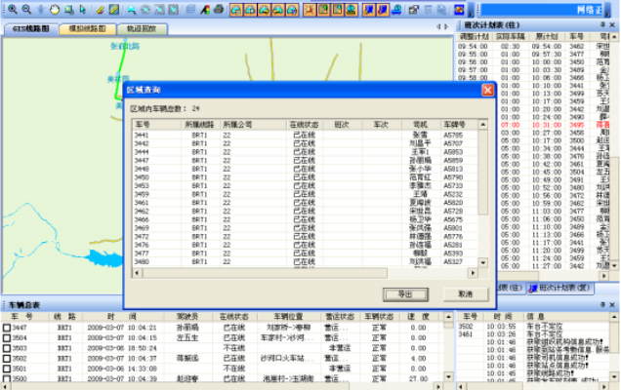

#### 车辆运营状态

当一个车辆到达始发站开始拉送乘客，该车辆便为运营中，当车辆离开线路回库时为非运营状态，可以修改车辆的运营情况，时刻显示车辆状态，保障线路运营。

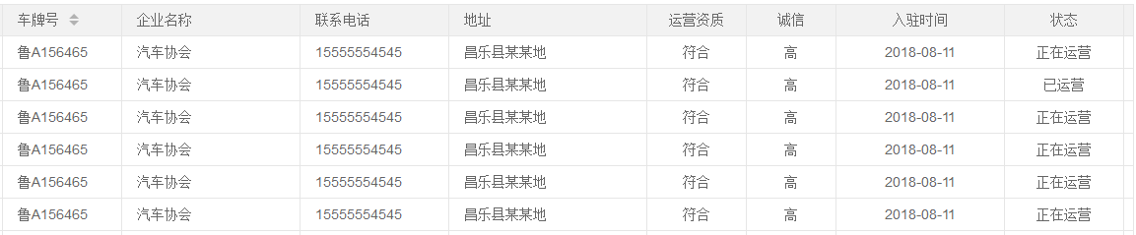

#### 轨迹回放

可分时间、分线路和车辆号查询车辆运行轨迹，在车辆轨迹回放同时显现车辆的运营状态、站号、司机工号，进出站信息，站间里程等信息。

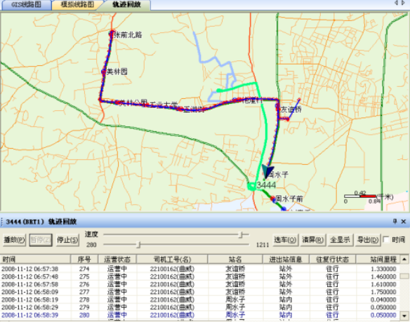

#### 基础数据管理

主要包括车辆信息管理，人员信息管理，站点信息管理，线路信息管理。

车辆信息模块：查询、删除、添加、修改。

人员信息管理：查询、删除、添加、修改。

人员信息分为交通局、公交公司分类管理。

站点信息管理；查询、删除、添加、修改。

站点信息添加从地图点选位置后录入属性。

线路信息管理：查询、删除、添加、修改。

添加线路节点要注意若是普通节点从地图上点选，若是车站则弹出车站选择列表，车站列表可以模糊搜索选择。

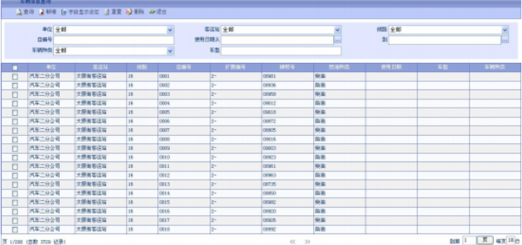

车辆信息

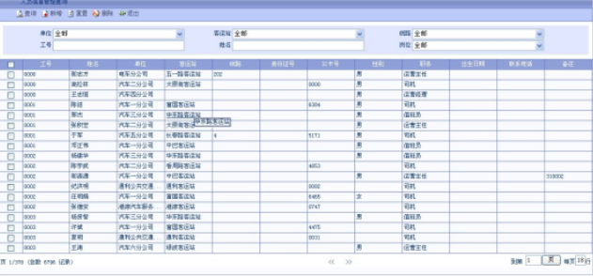

人员信息

#### 路况信息管理

增删改查实时路况，增加路况信息时位置从地图点选， 查询支持拉框查询及模糊搜索查询，路况信息分为施工路况信息与天气状态路况信息，例如施工导致道路封闭或者是大雨淹没路面导致道路封闭等。

#### 公交车辆定位

后台管理系统显示各个路线的公交车的预定行驶路线和站点，定位各辆公交车当前所处的位置。

### 智慧交通公众服务APP

#### 用户注册

用户需要在注册时填写自己的有效合法信息，例如身份证号，手机号，姓名等有效信息进行注册。

#### 用户登陆

用户在登陆时需要输入自己的用户名以及密码成功以后方可登陆、失败则会有相应的错误提示信息。

#### 公交来车预报

用户可以通过输入公交车辆线路名称，从而查询该线路公交车辆的到站情况，并通过公交站点路线图实时了解到公交车的来车预报。

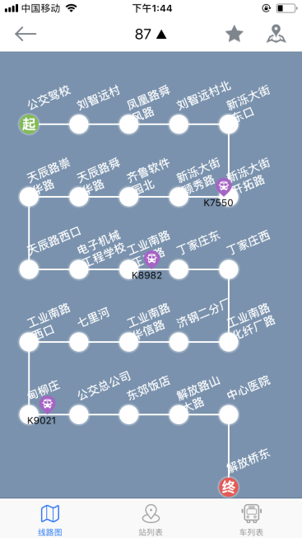

#### 公交换乘查询

用户通过输入起点和终点，系统会根据用户输入的内容给出最合适的公交换乘计划。用户点击某条换乘信息时可以查看到详细内容。

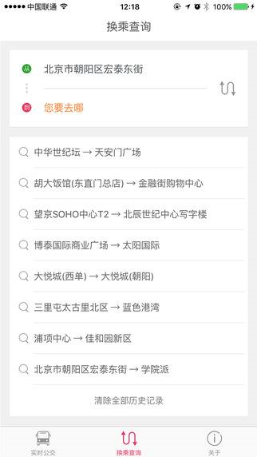

#### 公交路线查询

用户可以在移动端查询各条公交线路的起始站、经过的站点和终点站的信息。

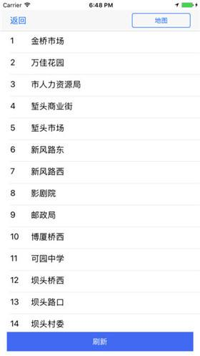

#### 公交站点查询

用户可以在移动端查询公交站点信息，查询站点后会显示经过此站点所有车辆线路信息。

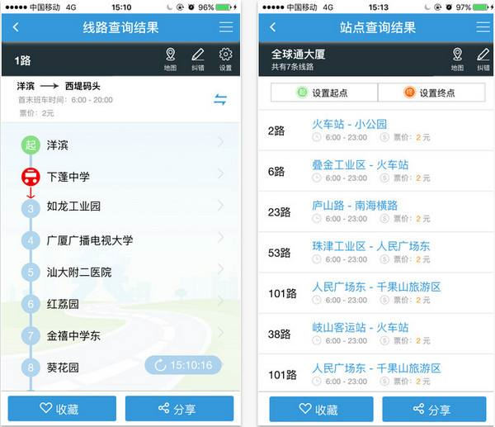

#### 路况施工信息

通过实时路况查看区域内交通基本路况，从而找到最佳、最快捷的行驶路线，提高道路和车辆的使用效率。及时知晓道路实时路况可以方便广大群众，特别是车主用户出行路线的选择，避开修路施工路段，节省时间，安全出行。

#### 路线出行规划

根据用户给定的本次所输入的起点和终点，综合所经过道路上的通行情况，尽量避开高峰拥堵路段等其他情况给出行规划路线。并且结合地图功能给出大致的行车路线轨迹。

#### 交通状况查询

遇到结冰、暴雨、大雾和大雪等天气状况时，及时发布道路相关警告，让司乘人员及时了解路况信息，如因天气或其他原因造成的汽车站关闭的情况，相关的关闭和开启信息也会及时推送到移动端。

#### 失物招领

如有乘客在公交车，出租车或客运车上遗失了物品，可以在移动端浏览丢失物品的展示信息，以便及时联系失主。

#### 办事指南

用户可以浏览交通局相关业务办事指南。

#### 意见建议

用户可以对公交车辆或出租车辆的不合理行为进行投诉，也可以提出合理的意见。

可以分类别（车站、驾校、公交车等单位）进行投诉。